

数字图像处理实验报告

专业：电子信息工程

班别：电子信息（专升本）202

姓名：袁瑜繁

学号：3200442070

**浙大宁波理工学院实验报告**

**姓名 袁瑜繁 学号 3200442070 学院** 信息科学与工程学院

**专业 电子信息工程 班级 电子信息（专升本）202 课程** 数字信号处理

**实验时间 2021-5-12 实验地点 SF505**   **指导教师 王一刚**

**实验一**

**实验结果：**

**一．安装git并注册github账号**

**1.下载64位的git并用邮箱注册**

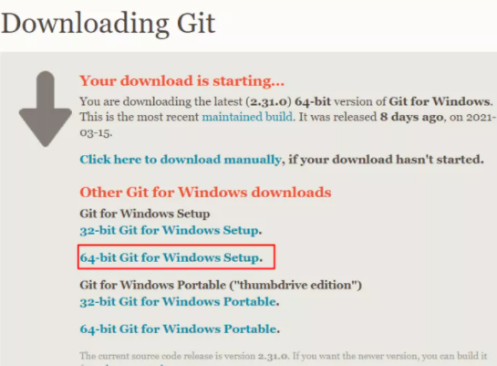

**2.执行**ssh-keygen -t rsa -C [1106961724@qq.com](mailto:1106961724@qq.com)

在系统盘里找到两个含有密钥的文件

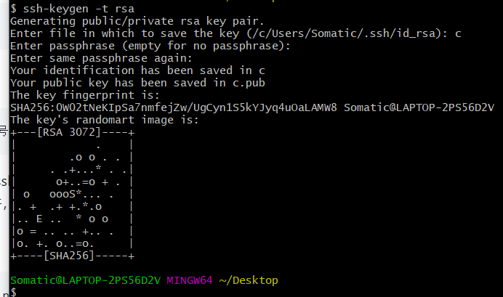



**二．准备配置git**

**1.下载完成后输入**git config --global user.name**用户名**

git config --global user.email **邮箱**

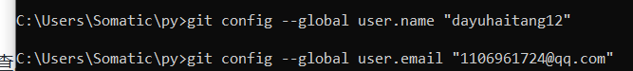

**2、输入**git config –list查看是否成功

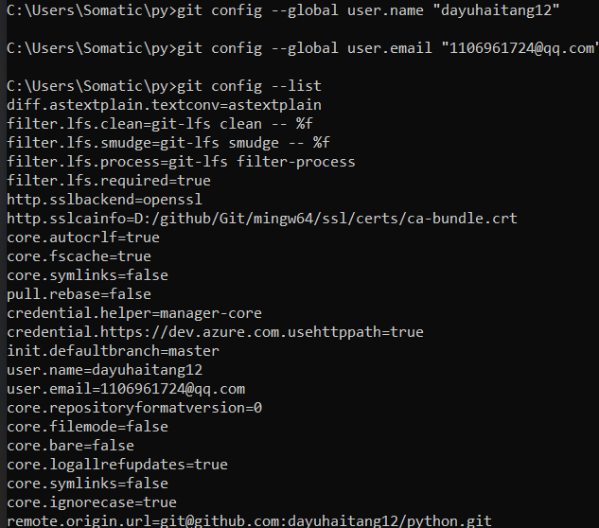

**3.找到秘钥后添加进SSH KEYS**

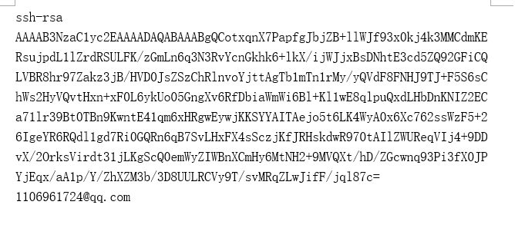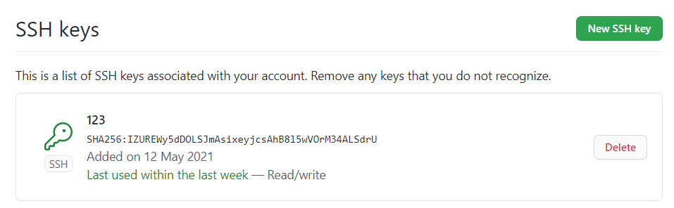

**4.输入**ssh -T [git@github.com](mailto:git@github.com) 测试刚才SSH公钥添加是否成功



**三．新建个人库**

**库名：dayuhaitang12/python**

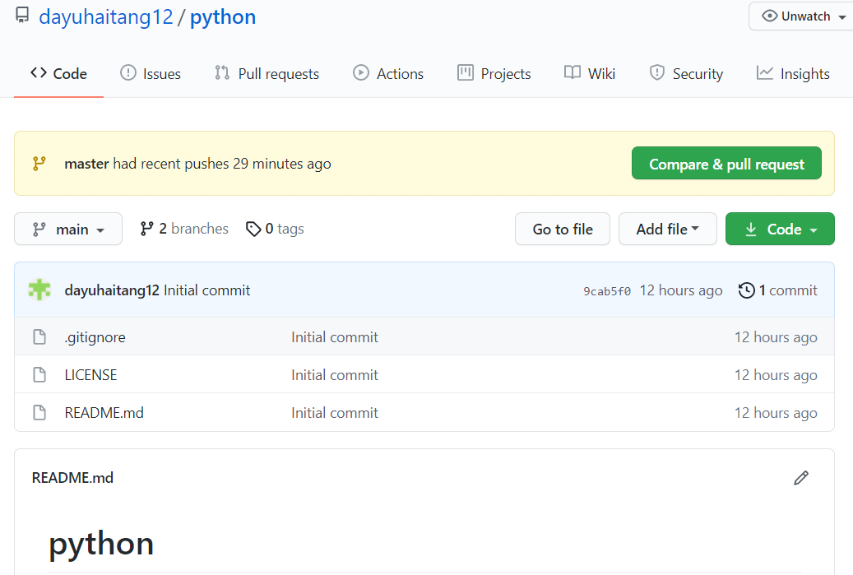**四．安装python和vscode**

**1.安装版本3的python**

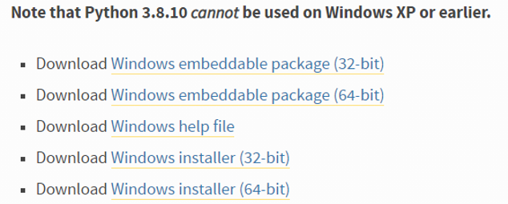

**2.** **安装scipy，matplotlib，numpy库**

**输入命令**pip install xxxxxxx -i <https://mirrors.aliyun.com/pypi/simple>

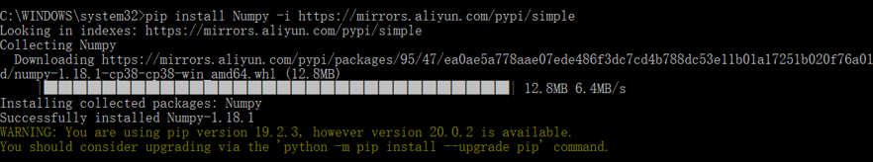

**3.下载Vscode，安装python**

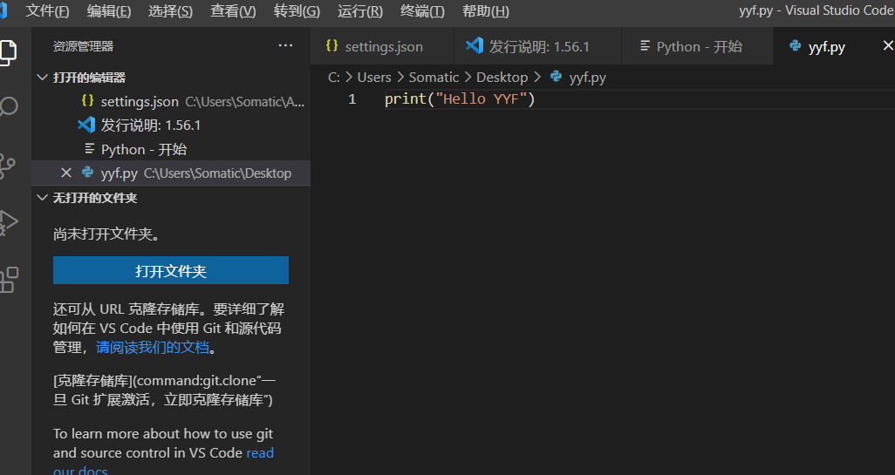

**五．Py上设计代码上传至github**

**1.设计一段代码**

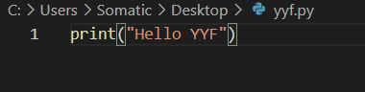

**2.输入命令开始同步**

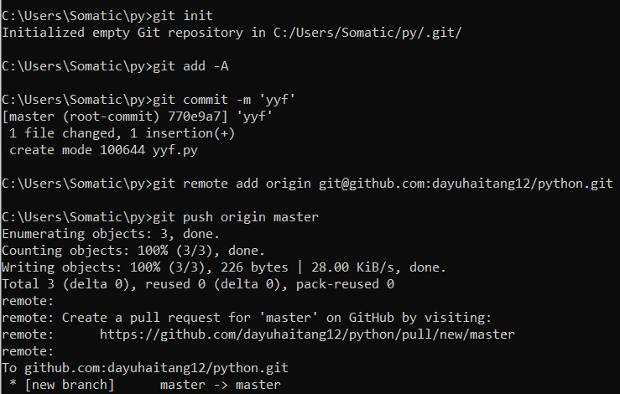

**六．同步完成**

**1.原本库里无程序**

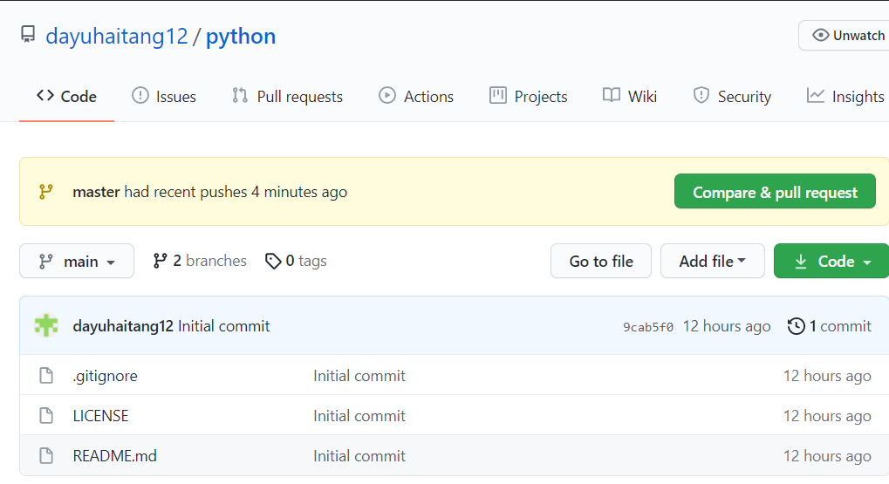

**2.同步时所输入的代码，py和库进行连接**



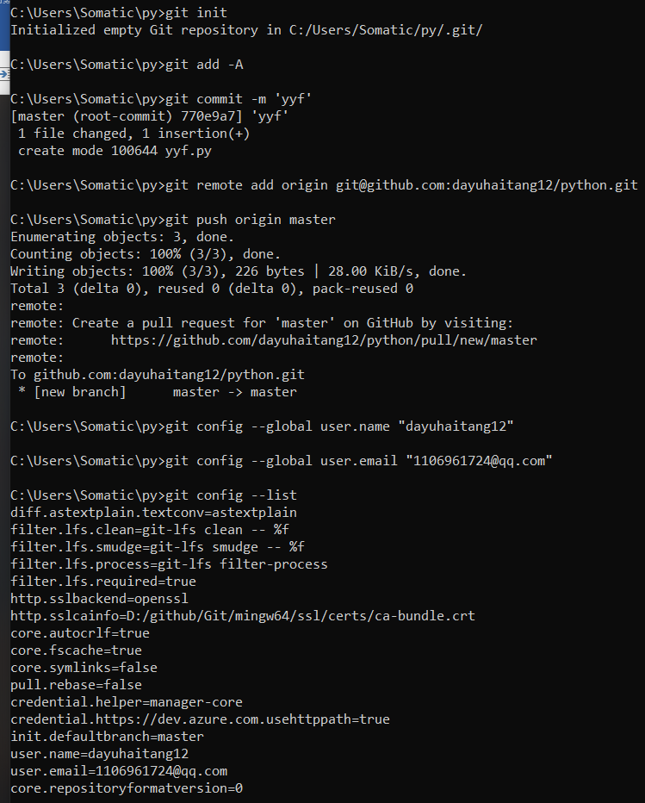

**3.将程序同步至github库，出现代码 即实验成功**

